「人事人員服務滿意度」、「員工協助方案推動力之滿意度」、「員工福利服務措施宣導力」及「公務人員職場評價」問卷調查
說明資料
- 調查期間：本(107)年7月4日（星期三）至7月24日（星期二）；另因調查對象人數眾多，問卷將於7月4日分批寄出，預計於當日下午5時前寄發完畢。
- 調查範圍：
問卷 | 人事人員服務滿意度 | 員工協助方案推動力之滿意度 | 員工福利服務措施宣導力 | 公務人員職場評價
調查範圍 | 行政院暨所屬二、三、四級機關（構）與直轄市、縣（市）政府暨所屬一、二級機關、公所（不含警消、學校、國【公】營事業機構、兼任人事機構及兼辦人事業務者）。 | 行政院暨所屬二、三級機關（構）與直轄市、縣（市）政府暨所屬一級機關及直轄市、縣（市）議會（不含學校、國【公】營事業機構、駐外機構及各公所）。 |  | 行政院所屬四級機關（構）與直轄市、縣（市）政府所屬二級機關及公所（不含警消、學校、國【公】營事業機構、兼任人事機構及兼辦人事業務者）。
備註 | - 人事人員無須填答人事人員服務滿意度題目。  - 施測機關清單如附件1。
- 調查對象：編制內職員（填答率以本年6月30日之現職人員計算，含借調他機關人員，但不含依法規保留職缺人員）。
- 調查方式：本調查採線上施測，可經由下列方式填答。
- 由電子郵件中所提供之連結開啟問卷：本總處將直接寄發問卷連結至各機關同仁人事服務網（eCPA）登錄之Email，寄件者為「行政院人事行政總處」(pemis@dgpa.gov.tw)，信件主旨為「行政院人事行政總處問卷調查（非社交工程信件）」，直接點選問卷連結即可作答，無須再以帳號密碼或自然人憑證登入eCPA。

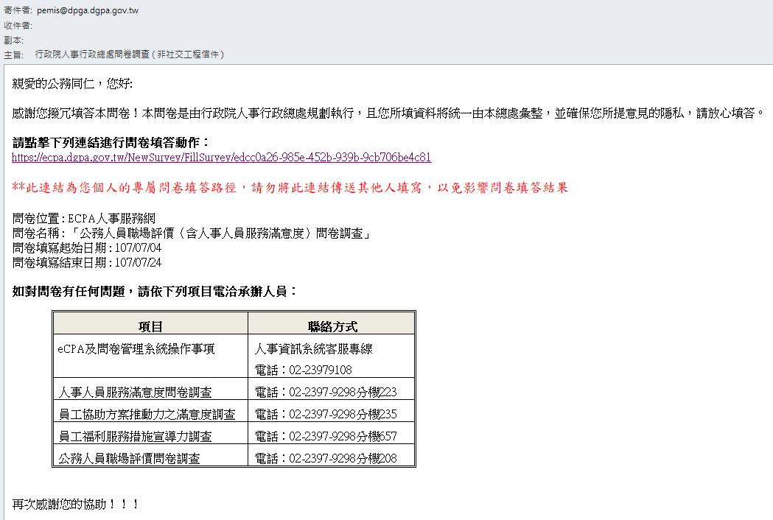

- 登入eCPA開啟問卷：機關同仁亦可逕行登入eCPA填答問卷。登入後，問卷將出現於個人資料區塊下方之「問卷填答通知區」中，點選問卷標題後，即可開啟填答頁面。
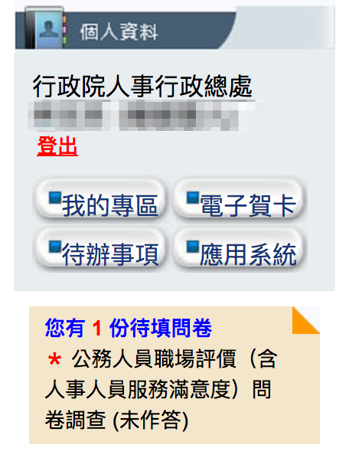

- 問卷填答率與填答結果查詢
- 問卷填答率於填答期間可隨時查詢，資料隔日更新，操作方式如附件2。
- 「人事人員服務滿意度」及「公務人員職場評價」問卷調查之原始填答資料將於本年8月6日開放下載，填答簡易統計結果則於本年8月20日開放下載，操作方式同附件2；「員工協助方案推動力之滿意度」及「員工福利服務措施宣導力」問卷調查之填答結果將另函知各主管機關。
- 注意事項
- 施測前
  - 校正機關同仁人事服務網（eCPA）之Email：上列問卷正式施測時將發送問卷填答連結至各機關同仁於eCPA登錄之Email，爰請各人事機構協助先行校正，又除透過Email連結問卷填答外，各機關同仁亦可登入eCPA填答上列問卷。Email校正期間自即日起至本年7月3日（星期二）中午12時止，另因eCPA之Email係由個人所設定，請先徵得機關同仁同意後再進行校正，校正方式如附件3。
  - 資訊系統設定：因本問卷連結係大批寄出，各機關資訊系統可能會自動擋信或歸類為垃圾郵件，請各人事機構協助將本總處mail server (mail2.dgpa.gov.tw/117.56.124.64)、寄件者(pemis@dgpa.gov.tw)及信件主旨設為白名單（whitelisting）。
  - 對機關同仁宣導：為避免同仁誤認本問卷調查為垃圾郵件或釣魚郵件，請於施測前先行向機關同仁宣導及提醒，並強調本問卷由系統直接發送，不經過機關或人事機構轉傳，調查採不記名方式進行，填答結果僅作機關整體分析之用，請放心作答。
- 施測期間
  - 本總處將於7月4日寄發問卷連結至各機關同仁eCPA之Email，請鼓勵同仁踴躍填答；另為提高填答率，本總處將於7月11日再次寄發問卷連結至各機關同仁eCPA之Email提醒同仁填答，如已填答者請不必理會。
  - 問卷填答通知信件寄出後，填答者若未收到填答通知信件，可先行至垃圾郵件匣中尋找被隔離之郵件。
  - 問卷填答通知信件於7月4日寄出後，除7月11日再次寄發通知信件外，系統無法再就個別人員或機關進行發送，如填答人反映並未收到信件連結，請人事同仁協助登入eCPA填答。
- 本案聯絡人：
項目 | 聯絡方式 | 備註
eCPA及問卷管理系統操作事項 | 人事資訊系統客服專線  電話：02-23979108 | 如帳號密碼或Email設定問題
人事人員服務滿意度問卷調查 | 綜合規劃處陳專員雅惠  電話：02-2397-9298分機223
員工協助方案推動力之滿意度調查 | 綜合規劃處陳科員柏羽  電話：02-2397-9298分機235
員工福利服務措施宣導力調查 | 給與福利處羅科員雅馨  電話：02-2397-9298分機657
公務人員職場評價問卷調查 | 綜合規劃處陳專員彧如  電話：02-2397-9298分機208

編制內現職職員定義係以人力資源管理資訊系統(WebHR)表2現職人員區分為01至74之人員，但不包括12（聘用人員）及13（約僱人員）。
所稱「依法規保留職缺人員」，係依照人事服務網(eCPA) /D5組織員額管理系統之「各機關預算與現有員額調查表」之定義。

